Consulta do Cronograma de Férias do Servidor
Sistema | SIGRH
Módulo | Atendimento ao Servidor
Usuários | Equipe do Atendimento
Perfil | Gestor Auto Atendimento
Última Atualização | ver('', false);
Essa operação tem por finalidade exibir um cronograma de férias através de um relatório com opção de impressão. Esse relatório é gerado utilizando um filtro de unidade e período das férias. Os usuários que normalmente utilizam essa funcionalidade são responsáveis de unidade.
Para realizar a consulta do cronograma de férias do servidor acesse o SIGRH -> Módulos -> Atendimento ao Servidor -> Consultas -> Servidor -> Férias Cronograma.
O sistema fornecerá a tela a seguir.
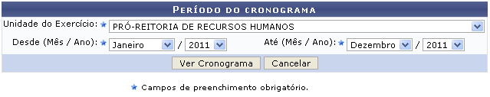Figura 1: Período do Cronograma
Caso desista de realizar a operação, clique em Cancelar e confirme a operação na caixa de diálogo que será gerada posteriormente. Esta mesma função será válida sempre que a opção estiver presente.
O usuário deverá fornecer as informações para os campos de preenchimento obrigatório presentes na tela, são eles:
- Unidade do Exercício: Selecione a unidade do exercício desejada dentre as opções listadas pelo sistema;
- Desde (Mês/Ano): Forneça o mês e ano do período inicial do cronograma de férias a ser pesquisado;
- Até (Mês/Ano): Insira o mês e ano do período final do cronograma de férias desejado para a busca.
Após o devido preenchimento das informações solicitadas acima, para dar continuidade a operação, clique em Ver Cronograma. O cronograma de férias será gerado de acordo com a unidade e período fornecidos anteriormente.
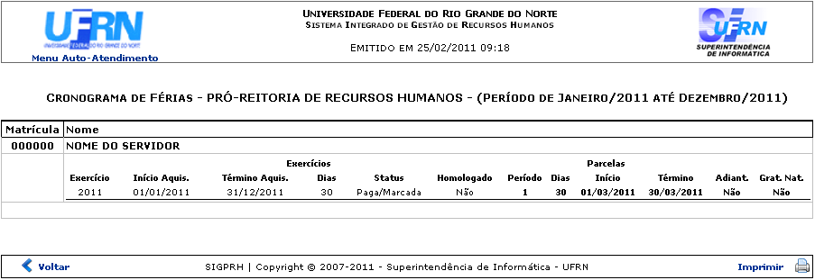Figura 2: Cronograma de Férias
Clique em Voltar para retornar à página anteriormente gerada.
Se desejar imprimir o relatório, clique no ícone .
Caso queira retornar à página inicial do módulo, clique em .
Bom Trabalho!

Manuais Relacionados
- Consulta de Férias do Servidor
<< Voltar - Manuais do SIGRH

